高二年级《歌唱》第17课时
歌唱与赏析《洪湖水 浪打浪》拓展资源

一、文字资源
1. 歌剧
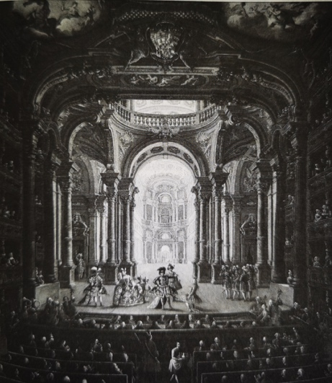
歌剧是将音乐（声乐和器乐）、戏剧（剧本与表演）、文学（诗歌）、舞蹈和舞台美术等融为一体，并以歌唱为主的一种综合性舞台表演艺术。
歌剧的声乐部分由宣叙调、咏叹调、重唱曲、合唱曲等音乐体裁组成。器乐方面多为管弦乐曲，乐队除为各种声乐曲的伴奏外，还演奏序曲、间奏曲、舞曲等。
欧洲歌剧产生于16世纪末的意大利，17世纪以来逐渐盛行于欧洲各地，并不断发展、演变和流传至今。常见的类型有：正歌剧、喜歌剧、音乐喜剧（音乐剧）、室内歌剧、轻歌剧、配乐剧等。
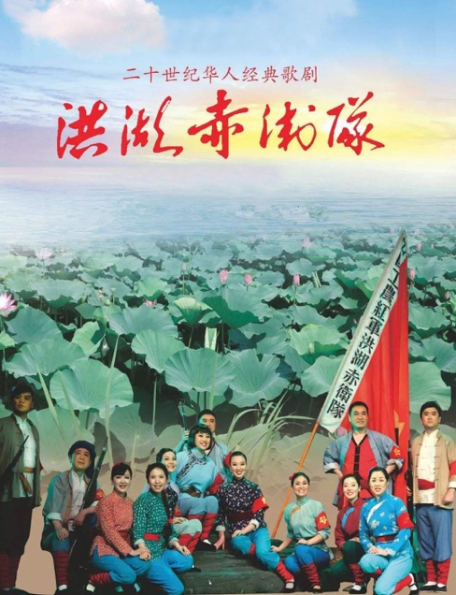
中国新歌剧产生于20世纪前半叶，以黎锦晖所作歌舞剧《小小画家》和聂耳所作配乐剧《扬子江暴风雨》为先导。20世纪40年代以来，中国新歌剧获得迅速发展，特别是中华人民共和国成立以来，新歌剧得到了突飞猛进的发展，成功的歌剧作品颇多，如《白毛女》《小二黑结婚》《洪湖赤卫队》《江姐》《伤逝》等。
2. 《洪湖赤卫队》
歌剧《洪湖赤卫队》，六场歌剧。作品写于20世纪50年代末。由张敬安、欧阳谦叔等作曲。1959年在武汉首演。
剧情简介：1930年，湖北沔阳县委决定，为配合红军的战略行动，洪湖赤卫队要暂时撤离彭家墩。白级会头子彭霸天卷土重来，乘机进行反攻倒算。在这紧急情况下，乡党支部书记韩英和赤卫队队长刘闯，率领赤卫队和敌人周旋在洪湖上，有力地打击了敌人的嚣张气焰。
歌剧的音乐主要以湖北天沔以及天沔一带的民间音乐为素材创作而成，具有浓厚的民间特色。
3. 《洪湖水 浪打浪》
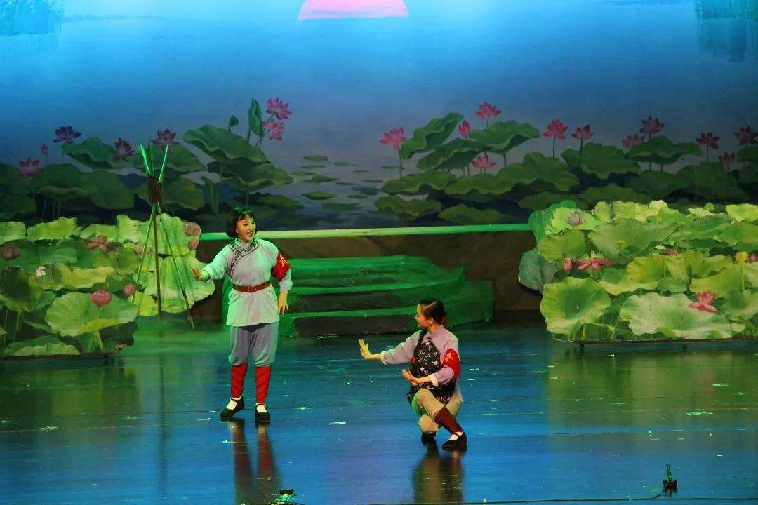
《洪湖水 浪打浪》全曲由三个段落组成。歌曲的前奏用下行模仿进行的手法，写成了两个相对称的曲调。悠扬、抒情的旋律，形象地描绘了洪湖的秀丽景色。特别是十六分音符的运用，仿佛是潺潺流动的洪湖水时而翻起波浪的情景，又仿佛是韩英和赤卫队员心中起伏、幸福的情感波动。
歌曲的第一段是一个起、承、转、合的完整乐段。流畅、如歌的旋律，把人们对家乡的热爱情感表露出来。
第二段是二重唱，两个声部交替出现，此起彼伏仍以洪湖为背景，抒发内心的感情。第三段除句尾外，基本与第一段音乐一样。歌曲表达了韩英等赤卫队员对党和人民无限热爱的感情，同时从一个侧面塑造了韩英的英雄形象。
【资料来源】
书名：《义务教育教科书.音乐教师用书八年级下册》
出版社：人民音乐出版社
出版时间：2016年1月

二、推荐欣赏
（一）网络视频欣赏
1. 央视网2019年10月03日《中国歌剧光荣绽放》（回顾新中国成立以来歌剧发展历程）
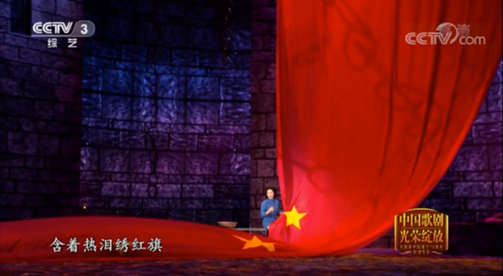

2. 北京电影制片厂电影《洪湖赤卫队》
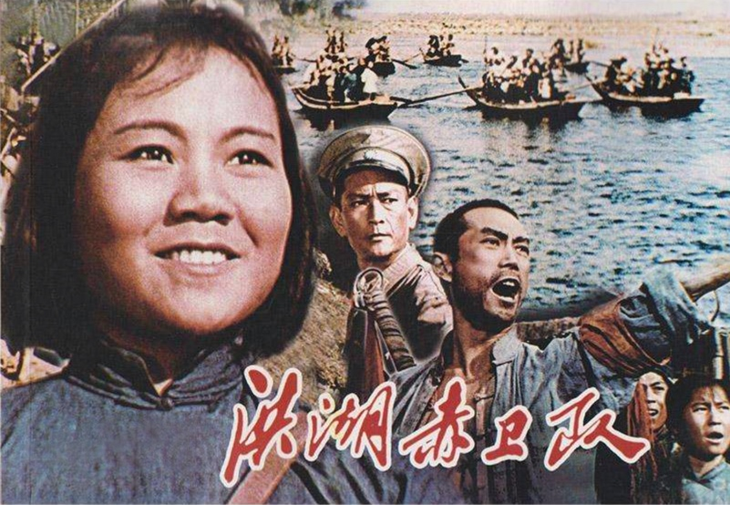

（二）剧院欣赏
1. 湖北省歌剧舞剧院版、国家大剧院版民族歌剧《洪湖赤卫队》
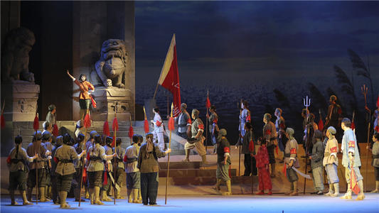

2. 国家大剧院原创民族歌剧《运河谣》
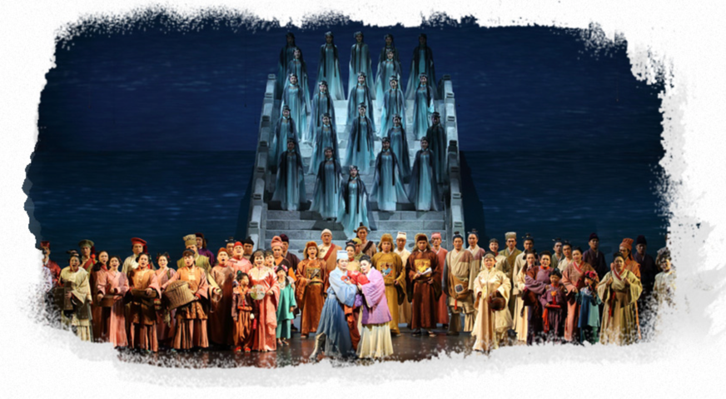

3. 国家大剧院原创中国史诗歌剧《长征》
